**• Programmiersprache**:

**• Arbeitsteilung**:

* **Benutzungsoberfläche**: Kunz
* **Datenhaltung**: Rieck
* **Business-Logik:** Mahlke

**• Skizzen:**

**GUI**

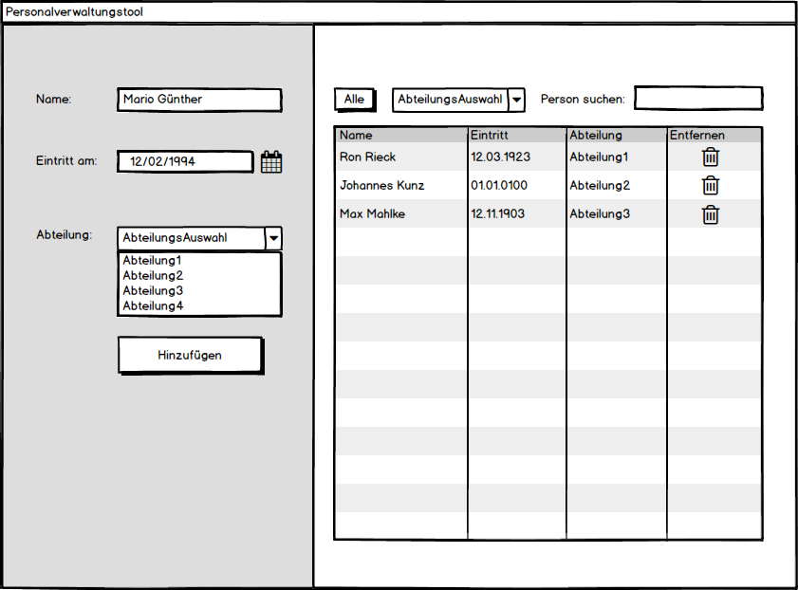

**TUI**

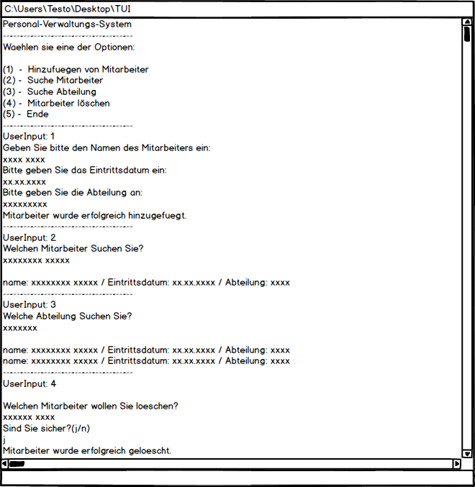

**• Testszenarien:**

1. **Hinzufügen:**  
   Herr Testo wird zu einem bestimmten Datum in eine bestimmte Abteilung hinzugefügt.
2. **Abfrage**(Abteilung):  
   Frau Rot möchte wissen, welche MA in einer bestimmten Abteilung arbeiten.
3. **Abfrage**(auf PersonenName)  
   Frau Grün möchte wissen, in welcher Abteilung Herr „Testo“ arbeitet, oder ob ggf. mehrere Personen mit dem Namen „Testo“ (Suchbegriff) vorhanden sind.
4. **Entfernen:**  
   Herr Testo möchte einen bestimmten MA löschen, da dieser nicht mehr beschäftigt ist.
5. **Ändern:**

Herr Teste möchte den Namen eines MA nach dessen Hochzeit ändern

**• Meilensteine:**

|  |  |  |  |
| --- | --- | --- | --- |
| **MS-Nr.** | **Beschreibung** | **Zwischenprodukt** | **Datum** |
| 1 | Anforderungsanalyse & -definition | Erste Doku (kurz) | 12.09.2018 |
| 2 | Festlegen einer Infrastruktur | (Software)-Design Vorlage | 14.09.2018 |
| 3 | Implementierung | (Projekt)-Code | 09.11.2018 |
| 4 | Testphase | Korrigierter Code | 29.11.2018 |
| 5 | Projektabnahme & Dokuabgabe | Auslieferung Produkt | 21.12.2018 |

**• Aufgabenstellung:**

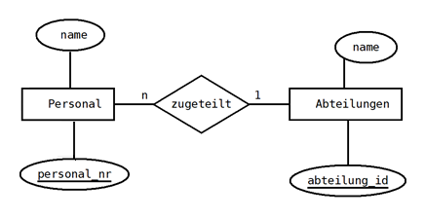Die Personalabteilung soll mit einer Software unterstützt werden, welches Eintrittsdatum die Mitarbeiter haben und welchen Abteilungen sie zugeordnet sind.

**• ER-Modell:**

**• Datenhaltung:** MSSQL, XML